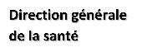

Vaccination grippale
Point de situation au 20 novembre 2020
Correspondant à la journée du Jeudi 19 novembre 2020

Données transmises par l’ordre des pharmaciens à date correspondant aux chiffres du 19 novembre 2020

Source : Dossier pharmaceutique, dispensation aux patients munis d’une carte vitale

- 7 535 000 doses dispensées par les officines à J+38 soit une dispensation équivalente aux 85 premiers jours de campagne de l’an dernier ;
- La dispensation représente aujourd’hui 42 000 doses (le ralentissement du début de semaine se confirme)
- La part des 65 ans au sein des dispensations reste majoritaire et représente 79,2 % (stable).
- La dispensation aux +65 ans progresse et de manière égale sur tout le territoire métropolitain. A J+38, la moyenne nationale est de 43,8% (progression continue) avec toujours 4 départements – le Loiret, la Gironde, les Landes et Loire Atlantique - qui ont franchi la barre des plus de 50 %.

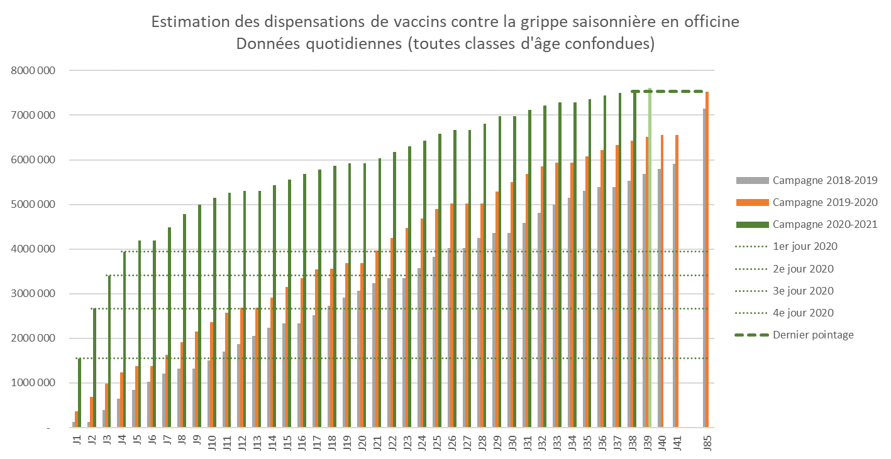

Pour rappel Données : IQVIA – USPO
- A date du 17 novembre inclus : 10,67 millions de doses vendues en officines (10,2 millions de doses au 12 novembre) dont 8,7% (soit environ 933 056 doses) en vente « au comptoir » c’est-à-dire en vente directe sans présentation d’un bon ou d’une prescription (et donc sans carte vitale).

Données transmises par l’assurance maladie

Au Jeudi 19 novembre inclus, le nombre total de vaccins contre la grippe remboursés pour des bénéficiaires de caisses de l’hémisphère Nord du Régime Général hors SLM est de 7 618 012 (soit + 95 610 par rapport au mercredi 18 novembre).

A noter : Les données de remboursement excèdent désormais les données de dispensation.
Eléments d’explication : le CNOP a apporté les précisions méthodologiques permettant d’aboutir aux estimations France entière à parti de leur base de données anonymes. Les estimations correspondent strictement aux dispensations sur présentation de la carte vitale et ne comportent aucun redressement pour réintégrer des dispensations réalisées sans carte Vitale. Les dispensations sans carte vitale peuvent concerner (liste non exhaustive) des patients n'ayant pas leur carte Vitale sur eux, des dispensations d'officine à des résidents d'EHPAD sans PUI ou à des bénéficiaires de l'Aide Médicale d'Etat (AME).

Focus sur les situations de ruptures d’approvisionnement dans les officines

Source : Dossier pharmaceutique rupture d’approvisionnement

Les données transmises par le CNOP correspondent aux ruptures d’approvisionnement (qui ne correspondent pas au rupture de stock). Aussi, afin de faciliter la lecture des proportions d’officines en tension d’approvisionnement, le point hebdomadaire précisera désormais les % en fonction de la politique d’approvisionnement des officines (auprès des deux laboratoires, auprès d’un seul).

Au 19 novembre : les données de qualification du phénomène de tension et rupture d’approvisionnement sur le territoire en moyenne nationale sont les suivantes :

- 29 % (+ 1 pt) des pharmacies qui ont un approvisionnement auprès des deux laboratoires (Mylan et Sanofi) sont en rupture sur les deux vaccins. Un département (Côtes d’Armor) a désormais un taux d’officines en rupture compris entre 50 et 60 %, cinq départements (Aube, Ardennes, Haute Marne, Haute Saône et Hautes Alpes) ont un taux d’officines en rupture compris entre 40 et 50 %, les autres départements connaissent un taux moins élevé ;
- 59 % (+ 1 pt) des pharmacies qui ont un approvisionnement auprès des deux laboratoires ou d’un seul (Mylan et/ou Sanofi) sont en rupture d’au moins un vaccin. 14 départements (les nouveaux départements sont principalement situés en Franche Comté auxquels s’ajoutent la Vienne et les Côtes d’Armor) ont un taux d’officine en rupture d’au moins un vaccin compris entre 60 et 80 %.
- 68 % (stable) des pharmacies quelle que soit la politique d’approvisionnement sont en situation de tension ou de rupture d’au moins un vaccin.

NB : Une rupture d'approvisionnement d'un médicament est définie comme une incapacité pour une pharmacie d'officine ou une pharmacie à usage intérieur d'un établissement (de santé o médico-social) à dispenser un médicament à un patient dans un délai de 72 heures.
L’identification des « tensions » est le même phénomène réduit à un délai de 24 heures. Une pharmacie peut être en rupture d’approvisionnement sans être en rupture de stock et inversement si elle ne commande pas de vaccins.

Pour visualiser de manière la plus exhaustive les situations de ruptures d’approvisionnement, il est désormais fait le choix de prendre comme référence la situation des officines ayant une politiques d’approvisionnement auprès des deux laboratoires ou d’un seul, et qui sont en rupture d’au moins 1 vaccin.

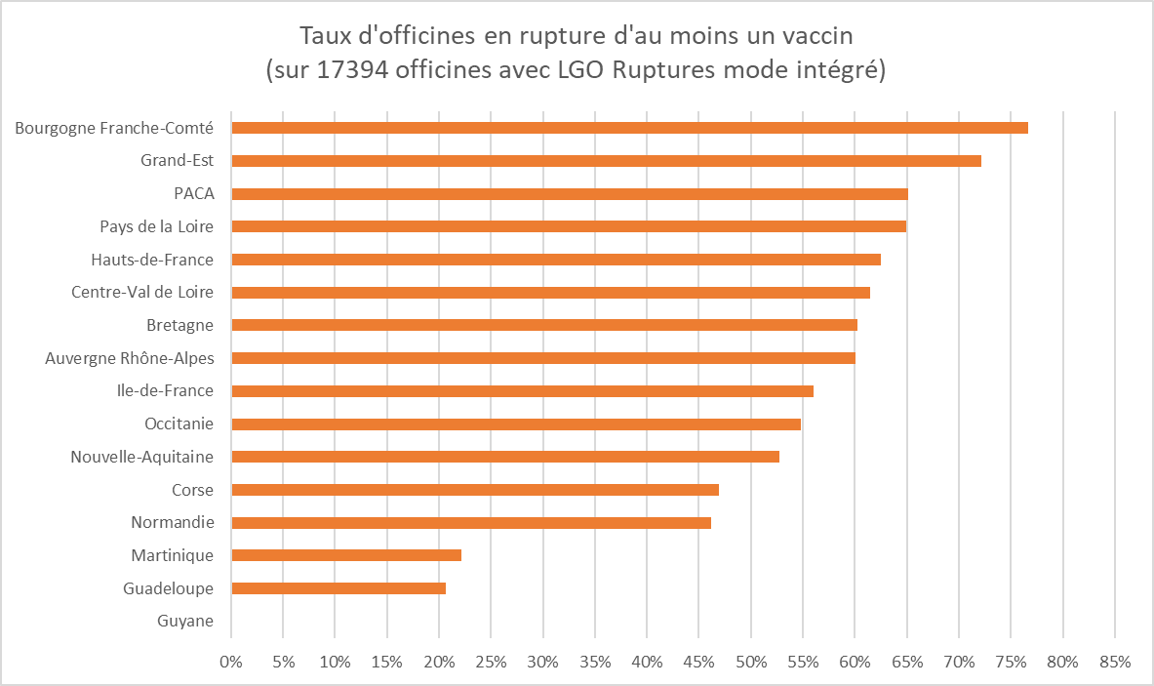

Huit régions ont une situation de rupture d’approvisionnement supérieure à la moyenne nationale (59%).

C’est toujours la Bourgogne Franche Comté qui est en tête avec plus de 76 % des officines du territoire qui sont en rupture d’approvisionnement.

Puis Grand Est à plus de 70 % (stable), PACA à 65 % (hausse), Pays de la Loire à 65 % (hausse), Hauts de France à 63% (hausse), Centre Val de Loire à 62 % (hausse), Bretagne, et ARA à 60 % (hausse).

